Ghid de tranzacționare pe Piața Centralizată la Termen de Certificate Verzi
(PCTCV)

- Conectarea
Pentru conectarea la sistemul de tranzacționare a PCTCV se urmează următorii pași:
- Se accesează adresa: http://testtrd.opcom.ro
- Se completează datele de identificare comunicate de OPCOM: Username respectiv Password în fereastra care se deschide.
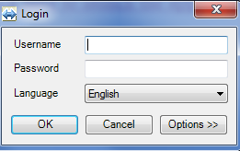
Meniurile sistemului de tranzacționare pot fi afișate în limba română sau engleză în funcție de limba selectată în momentul conectării.
Din bara de sus sistemului de tranzacționare pot fi alese sub-meniurile:

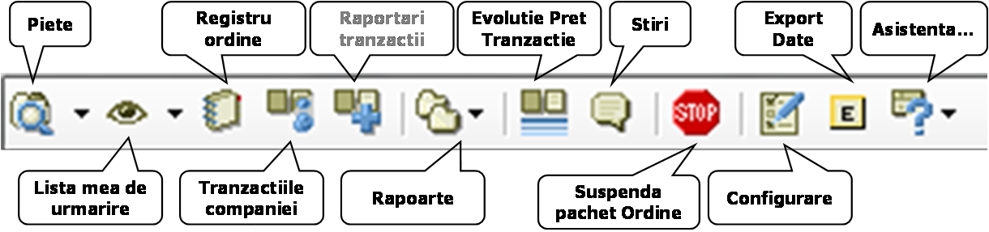

- Oferte
Din meniul „Piețe” se selectează piața de interes PCT_L, PCT_TR sau PCT_AN:
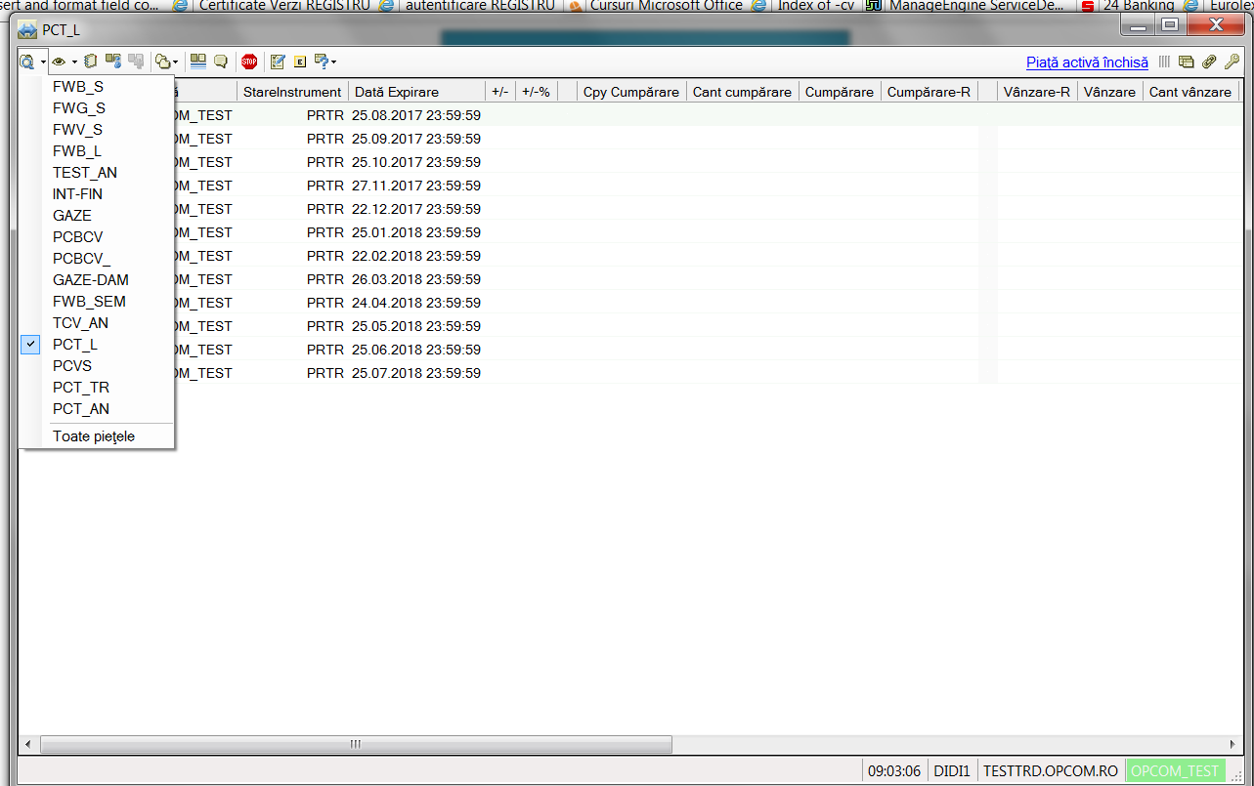

Se afișează instrumentele disponibile pentru tranzacționare, respectiv:
- următoarele 12 luni calendaristice pe piața PCT_L;
- următoarele 8 trimestre calendaristice pe piața PCT_TR;
- toți anii calendaristici până în anul 2031 inclusiv pe piața PCT_AN.

Codurile alfanumerice unice de identificare al instrumentelor tranzacţionate sunt de forma:
- PCT_L_Luna_An, pe piața PCT_L. Oferta este introdusă pentru vânzarea/cumpărarea Certificatelor Verzi în „Luna” calendaristică din anul „An”.
- PCT_TR _NTR_An, pe piața PCT_TR. Oferta este introdusă pentru vânzarea/cumpărarea Certificatelor Verzi în trimestrul calendaristic „NTR” din anul „An”.
- PCT_AN _AN, pe piața PCT_AN. Oferta este introdusă pentru vânzarea/cumpărarea Certificatelor Verzi în anul calendaristic „AN”.

Când starea instrumentului este COTR – tranzacţionare continuă – se pot introduce, modifica, suspenda/activa și/sau anula ordine proprii de vânzare/cumpărare și pot încheia tranzacții. Corelarea ordinelor se face în mod continuu şi automat. Sistemul de Tranzacţionare se afla în starea COTR în intervalul 12:00 – 14:00
După selectarea pieței de interes, din fereastra de piață deschisă, prin click dreapta pe instrumentul de interes sau dublu click pe numele instrumentului, se deschide meniul din care se alege opţiunea „Introducere ordin” pentru a fi creat un ordin nou.

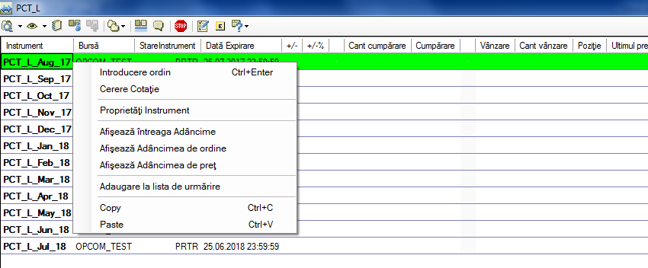
Implicit se deschide fereastra – pentru introducerea unei oferte de cumpărare (fond albastru):
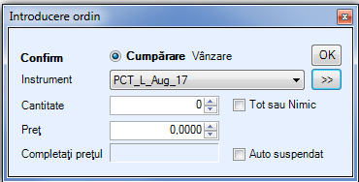

În cazul în care se dorește introducerea unei oferte de vânzare se selectează butonul „Vânzare” și fondul ferestrei aferente introducerii ordinului devine roz.

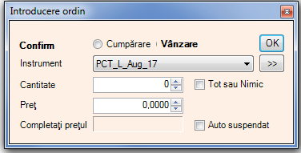

Se completează câmpurile „Cantitate” și „Preț”.
Pentru a vizualiza toate opțiunile pentru un ordin se apasă butonul și se deschide fereastra:

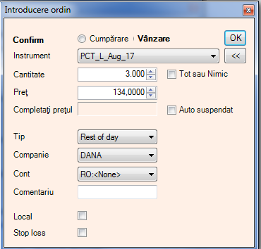

În cazul în care în câmpul „Cont” nu apare implicit codul contului de tranzacționare alocat se va selecta manual contul configurat prin apăsarea butonului aferent câmpului „Cont”.
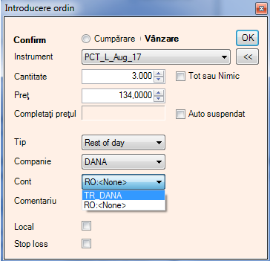

În câmpul ”Comentariu” pot fi completate precizări ce vor fi afișate doar în meniul ”Registru ordine” propriu. Aceste precizări nu sunt vizibile în piață.
Prin selectarea opțiunii ”Auto suspendat” ordinul va deveni inactiv imediat după deconectarea voită sau accidentală de la Sistemul de tranzacționare.
Se apasă butonul „OK” pentru introducerea ordinului în piață.
În câmpul „Tip” se poate selecta perioada de valabilitate a ordinului.
Implicit este selectat „Rest of day” astfel ordinul introdus în Sistemul de tranzacţionare este valabil în ziua curentă de tranzacționare.
În cazul în care se dorește introducerea în Sistemul de tranzacţionare a unui ordin cu altă valabilitate se poate selecta unul din următoarele tipuri de ordine:
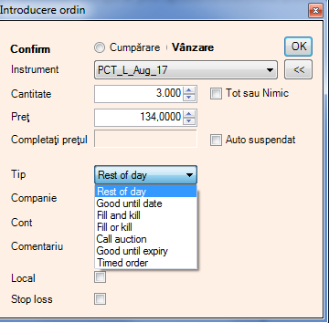
- Good until date – ordinul introdus în Sistemul de tranzacţionare este valabil până la data completată în meniul care se deschide în momentul selectării acestei opțiuni (cel mai scurt timp de valabilitate este data sesiunii următoare de tranzacționare).

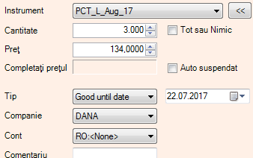

- Good until expiry - ordinul este valabil până la expirarea instrumentului pentru care a fost introdus în Sistemul de tranzacţionare.
- Timed Order – ordinul introdus în Sistemul de tranzacționare este valabil până la ora sesiunii de tranzacționare curente precizată în meniul care se deschide în momentul selectării acestei opțiuni.

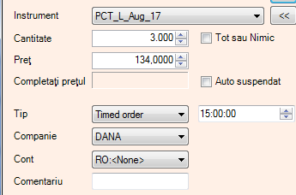
De asemenea pot fi introduse următoarele tipuri de ordine cu execuție imediată:
- Fill and Kill – la introducerea acestui tip de ordin în Sistemul de tranzacționare, dacă există un ordin de sens contrar în piață care îndeplinește condiția de corelare, acestea se corelează. Partea rămasă necorelată din ordinul Fill and Kill este anulată.
Dacă la introducerea unui ordin Fill and Kill nu există un ordin de sens contrar care îndeplinește condiția de corelare, ordinul Fill and Kill este anulat și este afișat un mesaj de informare.
- Fill or Kill – la introducerea acestui tip de ordin în Sistemul de tranzacționare dacă există un ordin de sens contrar în piață, cu cel puțin aceeași cantitate care îndeplinește condiția de corelare, acestea se corelează pentru întreaga cantitate.
Dacă la introducerea unui ordin Fill or Kill nu există un ordin de sens contrar care îndeplinește condiția de corelare, sau corelarea s-ar realiza la cantitate mai mică decât cantitatea ordinului Fill or Kill acesta este anulat și este afișat un mesaj de informare.
Prin selectarea opţiunii „Local” la introducerea ofertei, se creează un ordin inactiv, vizibil doar în propriul Registru de ordine.
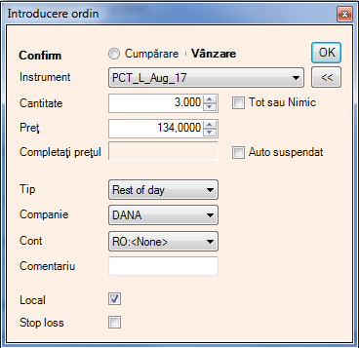
Ordinele marcate ca ”LOCAL” pot fi activate ulterior din meniul „Registru ordine”.
Cantitatea maximă de cumpărare/vânzare care poate fi introdusă în sistemul de tranzacționare printr-un ordin este de 10.000 Certificate Verzi.
Un vânzător nu poate introduce o cantitate mai mare decât numărul maxim de Certificate Verzi estimat de ANRE care poate fi propus de producătorul care dorește să propună oferta de vânzare actualizat de OPCOM pe baza tranzacțiilor încheiate pe piețele centralizate și anonime de CV și CV transferate în baza contractelor bilaterale negociate direct.

- Registrul de ordine
Pentru vizualizarea ordinelor proprii se poate accesa „Registrul de ordine” în două moduri:
- din bara de sus a sistemului de tranzacționare – sunt afișate toate ordinele introduse în Sistemul de tranzacționare pentru toate instrumentele;
- din pictograma afișată pe linia instrumentului – sunt afișate numai ordinele introduse în Sistemul de tranzacționare pentru instrumentul selectat.

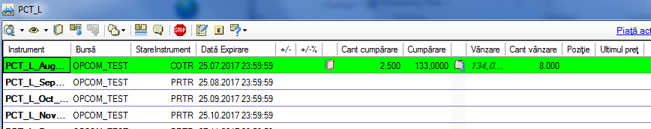

Se afișează „Registrul de ordine”:

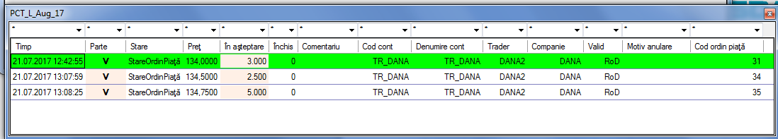

Din acest meniu se pot modifica, suspenda/activa şi anula ordinele.
Prin click dreapta pe ordinul care urmează să fie modificat/suspendat/anulat se deschide o fereastră:
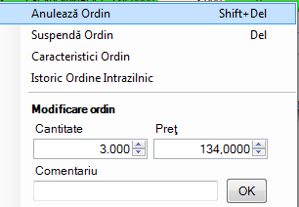

Pentru modificare se completează noile date (cantitate și/sau preț) și se apasă butonul „OK”.
Pentru anulare se selectează opțiunea „Anulează Ordin”.
Pentru suspendare se selectează opțiunea „Suspendă Ordin”.
Pentru introducerea în piață a unui ordin de tip local se dă click dreapa pe ordinul selectat și se selectează opțiunea „Activează Ordin”.

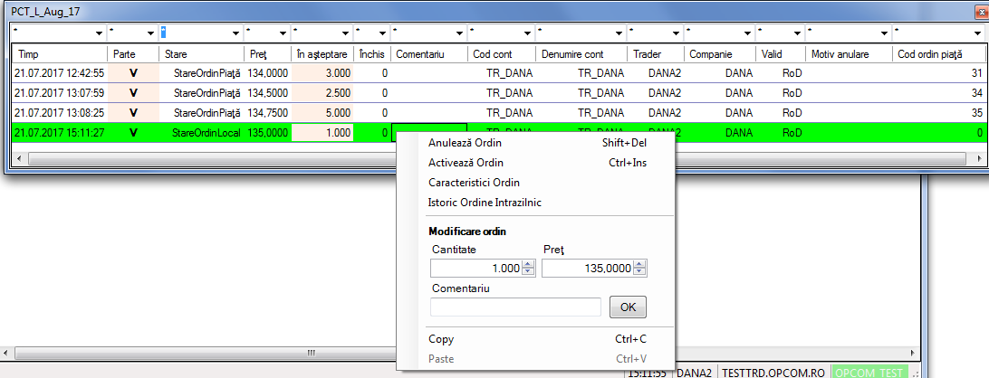

- Vizualizare oferte
Pentru vizualizarea ordinelor din piață:
- dublu-click pe pictograma afișată pe linia instrumentului;

Se vor afișa maxim 10 cele mai bune oferte de cumpărare, respectiv de vânzare. Implicit sunt afișate 5, numărul ofertelor poate fi stabilit în meniul „Configurări” (pct.5):

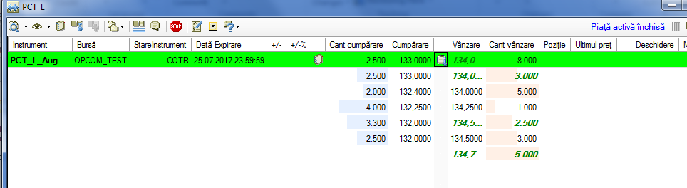

Pentru vizualizarea tuturor ofertelor de cumpărare/vânzare se selectează opțiunea „Afișează Adâncimea de ordine” din fereastra deschisă:
- prin click dreapta pe linia instrumentului
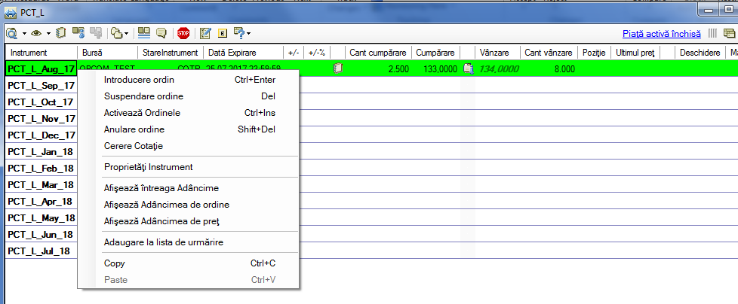

Prin selectarea opțiunii „Afișează Adâncimea de preț” pot fi vizualizate ordinele sortate pe criteriu de preţ. În această fereastră cantitățile ordinelor cu acelaşi preţ sunt cumulate.

- Tranzacții
Tranzacții se încheie pe tot parcursul sesiunii de tranzacționare, imediat ce prin introducerea/modificarea unei oferte sunt îndeplinite condițiile de corelare, respectiv prețul ofertei de cumpărare este mai mare sau cel puțin egal cu prețul ofertei de vânzare sau prețul ofertei de vânzare este mai mic sau cel mult egal cu prețul ofertei de cumpărare.
Tranzacția se încheie:
- pentru cantitatea comună a celor două oferte care se corelează;
- la prețul ofertei care a răspuns unei oferte existente în sistemul de tranzacționare.

Selectând meniul „Tranzacțiile Companiei” din bara de sus a sistemului de tranzacționare pot fi vizualizate tranzacțiile proprii încheiate în ziua de tranzacționare curentă.
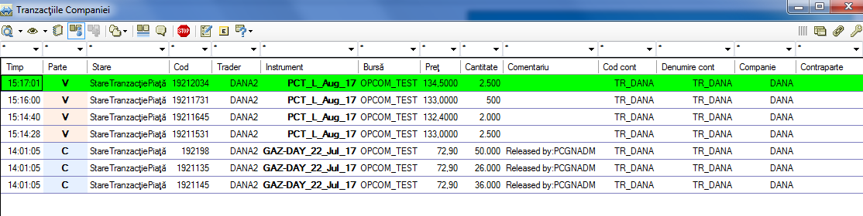
Prin selectarea meniului „Rapoarte” pot fi vizualizate:
- toate tranzacțiilor încheiate pe piață într-o zi de tranzacționare, prin selectarea opțiunii „Tranzacții la piață”, alegerea pieței și perioadei pentru care se face interogarea.
În fereastra afișată tranzacțiile proprii nu sunt marcate distinct.
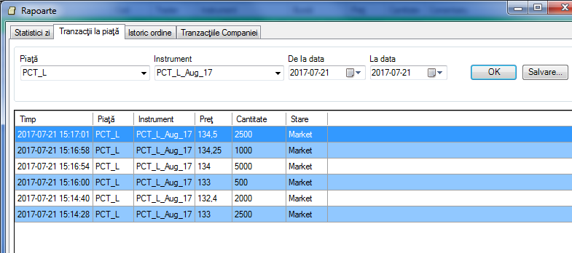

- tranzacțiile proprii încheiate în zilele anterioare de tranzacționare prin selectarea opțiunii „Tranzacții Companiei” și alegerea perioadei pentru care se face interogarea:

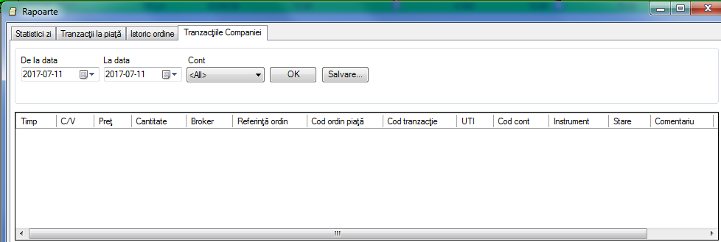

- în meniul „Declanșator Tranzacție” sunt afișate toate tranzacțiile încheiate în piață în ziua curente, tranzacțiile proprii fiind marcate distinct:
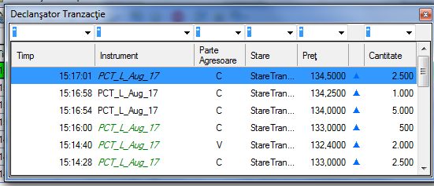
- Mesaje
Prin selectarea meniului „Știri” pot fi vizualizate mesajele transmise de către administratorul sistemului de tranzacționare sau mesaje automate emise de sistemul de tranzacționare, precum şi ora la care acestea au fost transmise.
De asemenea ultimul mesaj primit poate fi vizualizat în bara de jos a sistemului de tranzacționare.

- Configurări
În meniul „Configurare” pot fi particularizate ecranele proprii ale aplicației.
Selectând opţiunile „Vizualizare Piaţă”, „Registru ordine”, „Tranzacţiile Companiei” pot fi adăugate/eliminate coloanele care vor fi vizualizate la accesarea ferestrelor respective.
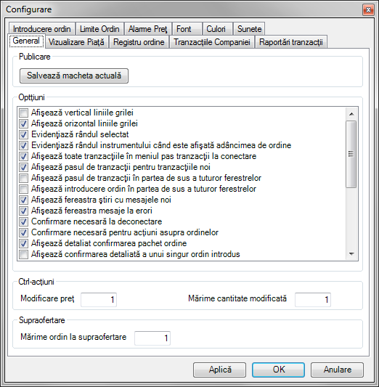
De asemenea din fereastra corespunzătoare opţiunii „Vizualizare Piaţă” poate fi ales numărul maxim de ordine care apar în listă, respectiv numărul ordinelor care apar în adâncimea de piață (maxim 10).

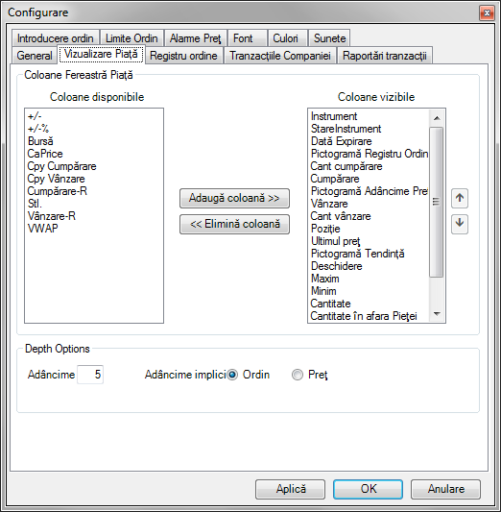

Selectând opţiunea „Limitări ordine” din meniul „Configurare”, pot fi stabilite limite de volum și/sau preț pentru introducerea ordinelor.
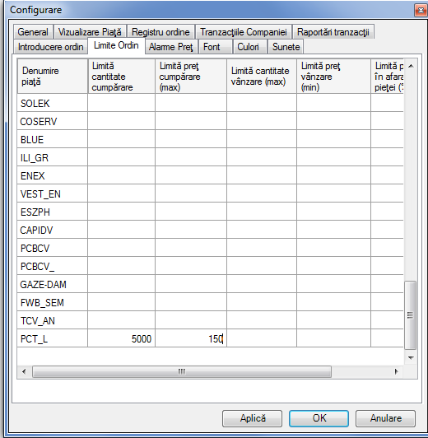
Se selectează butonul „Activ” și apoi se apasă butonul „Aplică” (fereastra rămâne deschisă) sau „OK” (fereastra se închide):
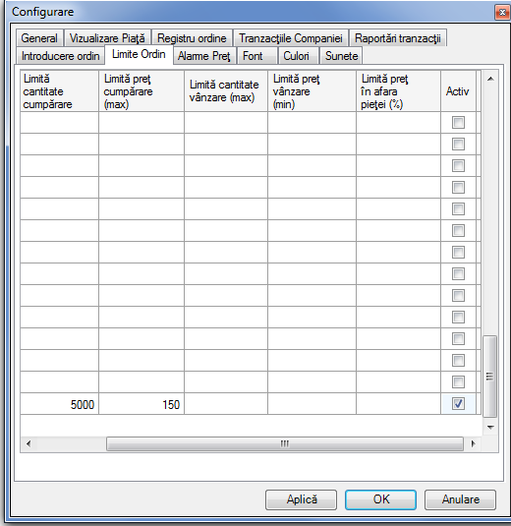
În cazul în care se introduce un ordin de cumpărare/vânzare care nu se încadrează în limitele configurate se primește un mesaj de avertisment:
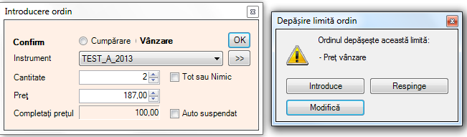
Se poate opta pentru:
- Renunțarea la introducerea ordinului – opțiunea „Respinge”
- Modificarea ordinului
- Introducerea ordinului în piață
Punând condiţii de preţ pentru cele mai bune oferte de cumpărare şi/sau vânzare la opţiunea „Alarme preţ”, se primesc mesaje de avertizare în momentul în care sunt îndeplinite condiţiile impuse.

- Funcții generale
În cazul în care informațiile afișate într-un ecran nu sunt complet vizibile, pentru redimensionarea acestuia se apasă butonul 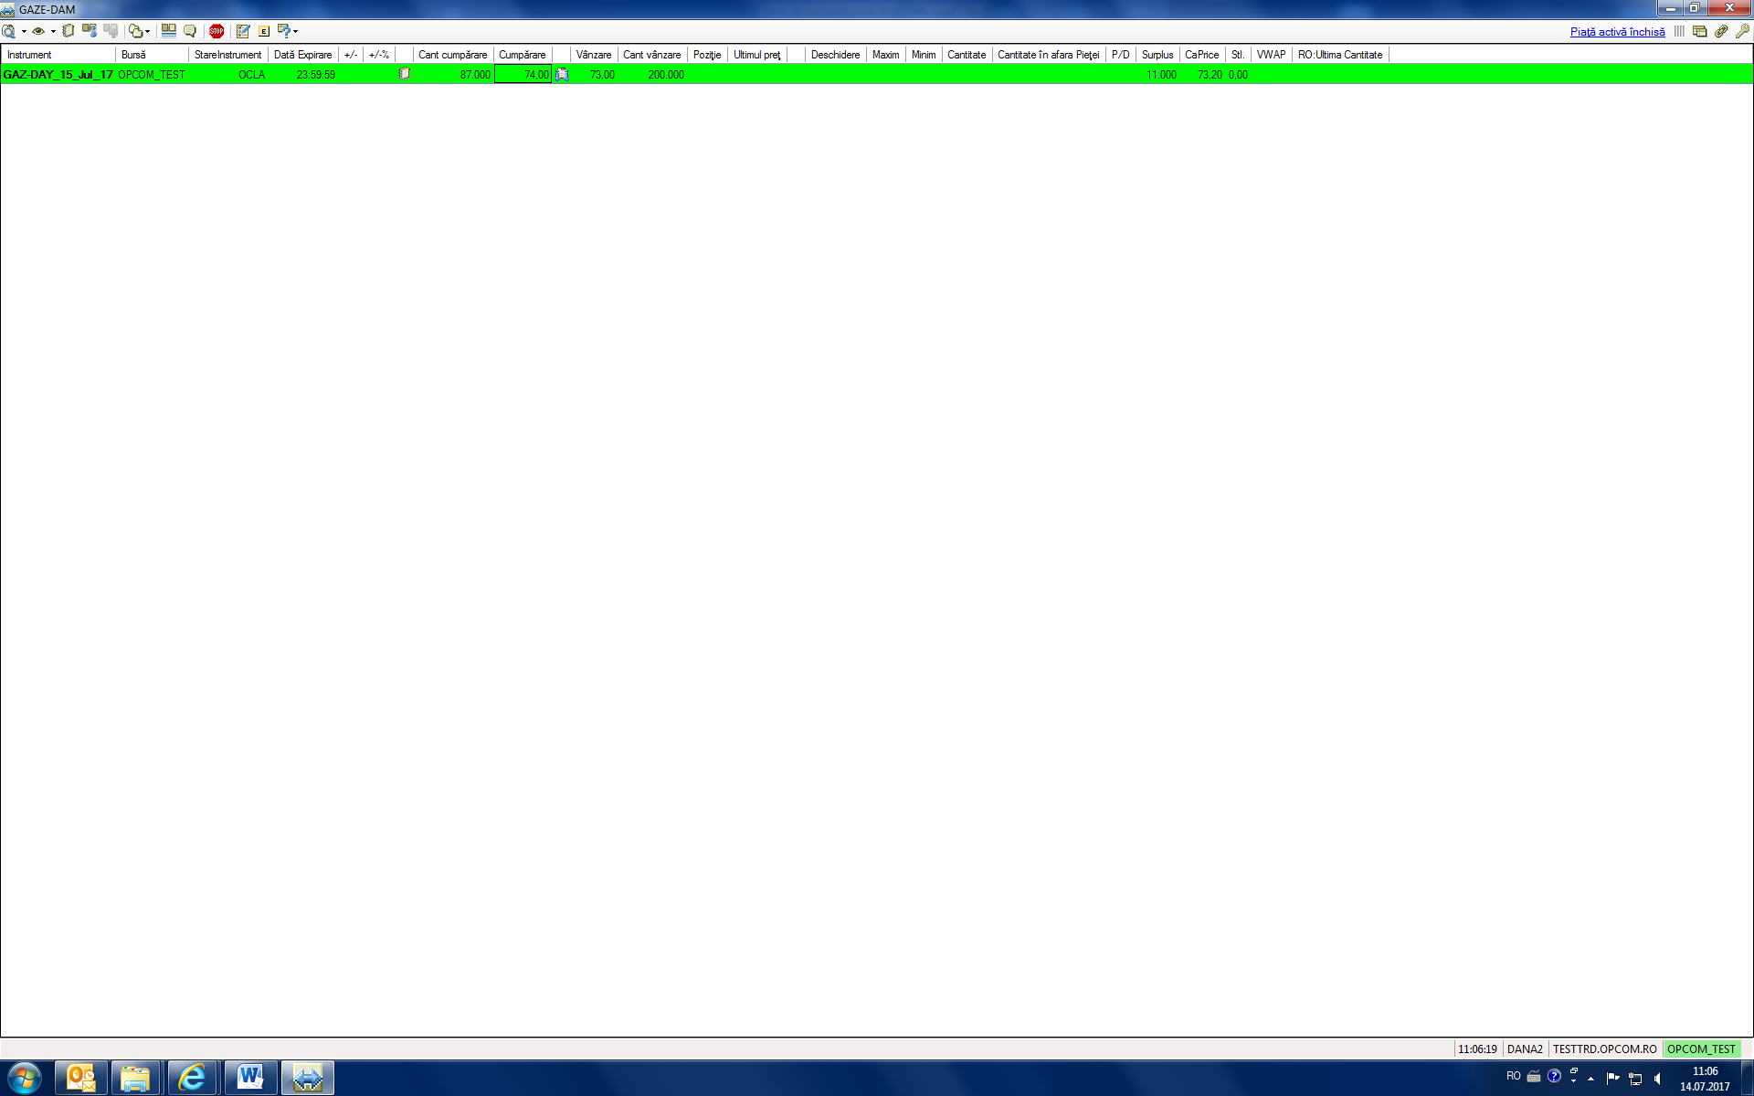 din bara de sus a sistemului de tranzacționare.
Pentru a putea lucra simultan cu mai multe ferestre se apasă butonul . Acest buton este accesibil în ferestrele „Pieţe”, „Registru ordine”, „Tranzacţiile companiei”, „Ştiri”.
Pentru a exporta date în CSV se apasă butonul .
Toate ferestrele care afişează preţuri, ordine, tranzacţii şi mesaje sunt automat actualizate.
În bara de jos a aplicaţiei este afişat ceasul Sistemului de tranzacţionare.

